TENTANG AIRMINUMKU DAN PETUNJUK PENGGUNAAN

Anggota kelompok (NPM – Nama – No. Telp):

* 140810200012 - Della Fauziyyah Husna - 0857-2277-0411
* 140810200028 - Ananda Shaquille Farell - 0812-8985-6576
* 140810200044 - Ade Dwi Fatwa Sembiring - 0851-5769-9442
* 140810200050 - Fikri Arkani Salim - 0831-6869-6994
* 140810200062 - Zahran Hanif Fathanmubin - 0812-3154-7746

AirMinumku adalah software DSS berbasis TOPSIS yang dapat memberikan rekomendasi dan analisis terkait sumber air minum yang aman dan daerah yang perlu diutamakan pemberiannya.

Tahap penggunaan aplikasi:

* Pastikan XAMPP telah terinstall pada komputer.
* Start Apache dan MySQL pada XAMPP.
* Pastikan bahwa folder “airminumku” sudah terdapat pada folder xampp/htdocs.
* Pastikan hostname, username, password, port yang terdapat pada file xampp/phpMyAdmin/config.inc.php, xampp/bin/my.ini, dan file-file pada folder “airminumku” sudah sama.

xampp/phpMyAdmin/config.inc.php

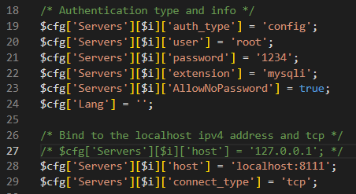

xampp/bin/my.ini

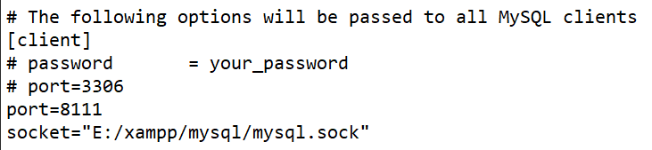

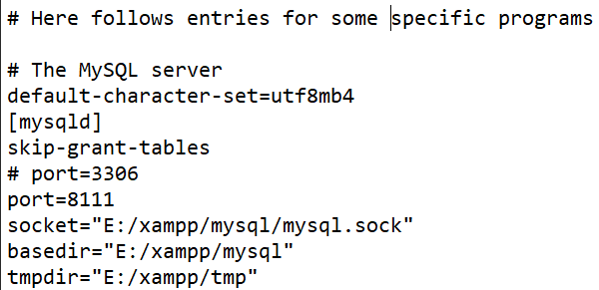

airminumku/showdata.php

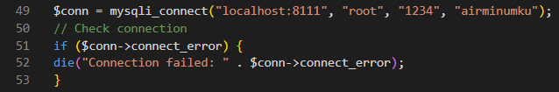

* Buka phpMyAdmin, lalu buat database dengan nama “airminumku”. Kemudian, buatlah sebuah tabel pada database tersebut dengan query sebagai berikut:

CREATE TABLE airminum

(

kecamatan varchar(30),

desa varchar(30),

sumber varchar(30),

jumlah int,

satuan varchar(10),

tahun year

);

* Setelah langkah-langkah sebelumnya dijalankan, sekarang, kita dapat mengakses homepage AirMinumku dengan membuka file bernama index.html yang terdapat pada folder “airminumku”. Dari homepage tersebut, kita dapat mengakses berbagai fitur yang tersedia pada AirMinumku.
* Kita dapat memasukkan data yang telah dikumpulkan sebelumnya dengan mengklik tombol “Masukkan Data Template” pada bagian “Tools”.
* AirMinumku dapat memberikan rekomendasi dan hasil analisis dengan menggunakan metode TOPSIS seperti perankingan, nilai V, dsb dengan cara mengklik tombol “Rekomendasi Desa”.

Tampilan AirMinumku ketika sudah berhasil dijalankan:

